## Encriptación de archivos con EFS Windows 10

Tenemos dos tecnologías de encriptación:

* Sistema de encriptado de archivos - **Encrypting File System (EFS)**
* Encriptación de dispositivos con BitlLocker - **BitLocker Drive Encryption**

|  |
| --- |
| **1** |

**Encriptación de archivos mediante EFS**

**Encrypting File System – Sistema de Encriptado de Archivos**

EFS esta diseñado como el cifrado del sistema de archivos NTFS . Al cifrar un archivo con EFS, la encriptación de este elemento está vinculada de forma

directa al usuario de Windows 10 que ha realizado el proceso, de modo que si un usuario diferente está conectado al usuario que cifró los archivos, esos archivos permanecerán inaccesibles para este, aumentado así la privacidad de estos.

**Vulnerabilidades**

* Con EFS el cifrado es totalmente transparente, ya que si un usuario no autorizado accede a la cuenta que ha sido usada para el cifrado, los datos allí alojados estarán totalmente accesibles para él, sin ni siquiera requerir una contraseña de acceso lo cual convierte el cifrado EFS en un método de cifrado no tan seguro como Bitlocker.

## 1.1.-Encriptar archivo con EFS

El proceso para **encriptar un archivo con EFS** es el siguiente:

**A)** Creamos en C una carpeta llamada trabajos y dentro de ella una carpeta llamada sistemas con un fichero de texto llamado windows.

Debemos dar clic derecho en la carpeta o archivo que deseamos encriptar (en nuestro caso lo haremos con una carpeta que creamos en C: ) y elegimos la opción <**Propiedades> <General> <Opciones avanzadas>**

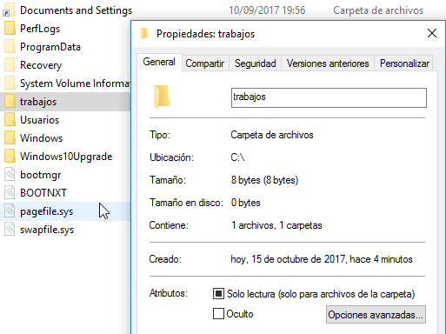

Seleccionamos **Cifrar contenido para proteger datos**, damos clic en **Aceptar.**

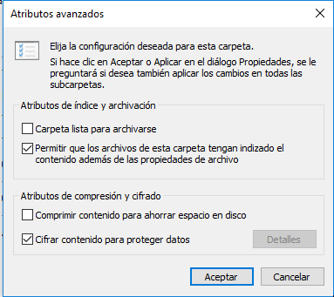

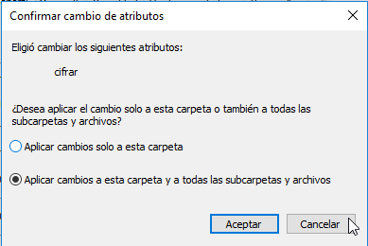

Como dentro de la carpeta que tenemos existen subcarpetas, al momento de aplicar los cambios el sistema nos preguntará si deseamos aplicar esos cambios a todas las carpetas (incluidas subcarpetas) o sólo a la carpeta raíz.

Nosotros encriptaremos todo

**B)** Crear un usuario administrador en windows 10 al que llamaremos lolo e intentar acceder al documento windows. (lo mismo pasa si copiamos esta carpeta a un pendrive).

## 1.- Crear usuario

Selecciona el botón **Inicio**  y, a continuación, selecciona **Configuración**  > **Cuentas** > **Otras personas** > **Agregar a otra persona a este equipo**.

* En la parte inferior de la página, selecciona **Carezco de la información de inicio de sesión de esta persona** y, en la parte inferior de la página siguiente, selecciona **Agregar un usuario sin cuenta de Microsoft**.
* Escribe un nombre de usuario, una contraseña y un indicio de contraseña y, a continuación, selecciona **Siguiente**.

Para cambiar el tipo de cuenta que por defecto es un usuario a secas, podemos hacerlo desde el panel de control, cuentas

## 

## 1.2.-Desencriptar archivo con EFS

Para desencriptar un archivo o carpeta realizamos el siguiente proceso:

Debemos dar clic derecho en la carpeta o archivo que deseamos encriptar (en nuestro caso lo haremos con una carpeta que creamos en C: ) y elegimos la opción <**Propiedades> <General> <Opciones avanzadas>**



Deseleccionamos **Cifrar contenido para proteger datos**, damos clic en **Aceptar.**

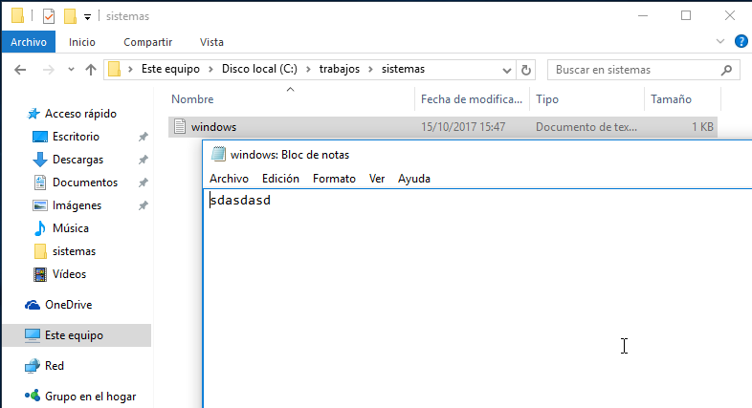**C)** Probar con lolo que ahora puede acceder sin ningún problema

**D)** Volver a encriptar

## 1.3.-Administración de certificados EFS

Cuando creamos por primera vez un archivo el sistema automáticamente creará una clave y un certificado de encriptación que permitirá encriptar y desencriptar ficheros.

Para asegurarse de que siempre puede tener acceso a los datos cifrados, debe hacer una copia de seguridad de la clave y del certificado de cifrado.

Nada más crear una carpeta cifrada el sistema nos propone hacer un backup del conjunto

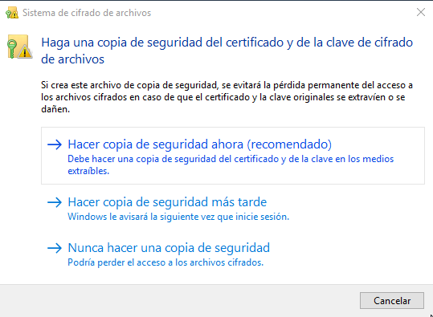

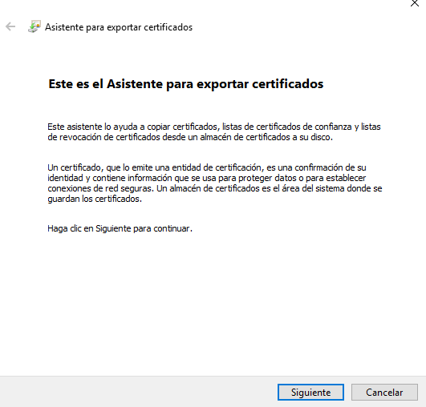

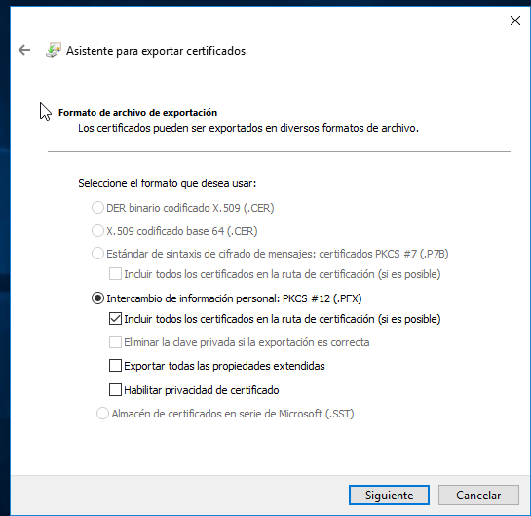

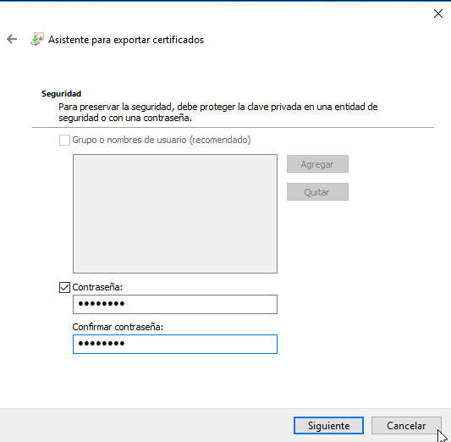

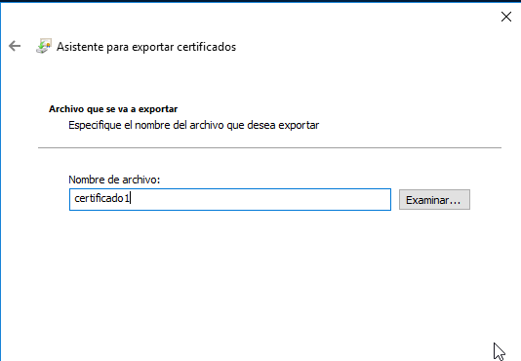

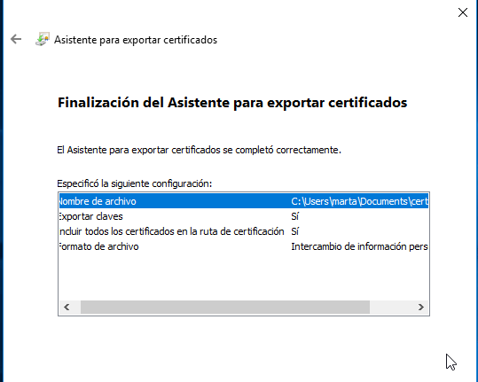

Si no lo hacemos al principio , lo podemos ejecutar más tarde , para ello vamos al CMD e ingresamos lo siguiente:

certmgr.msc

En la ventana desplegada elegimos **Personal / Certificados**, en el certificado desplegado damos clic derecho y elegimos **Exportar.**

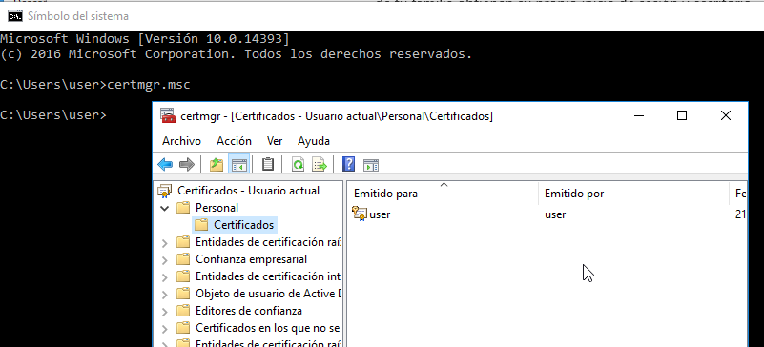

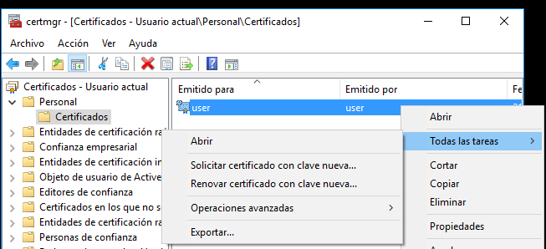

**E)** Eliminar el certificado creado en primer lugar mediante el certmngr

Reiniciar la sesión y comprobar que no podemos entrar al documento encriptado

Restablecer la copia del certificado creado

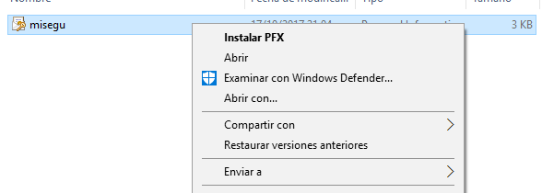

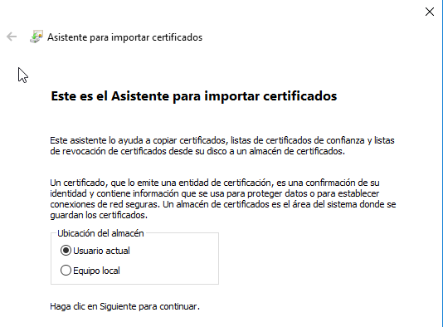

## 

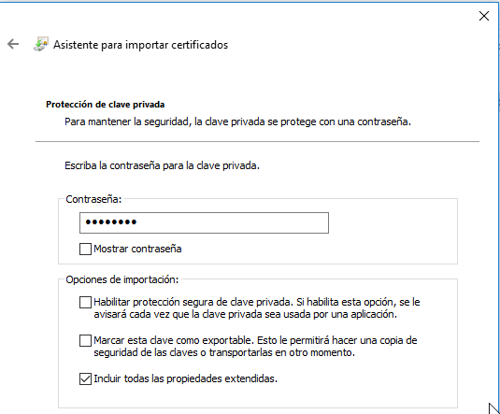

## 

## 

## 1.4.-Compartir archivos protegidos con EFS a otros usuarios

Cuando encriptamos un archivo con EFS sólo el usuario que lo encriptó puede tener acceso a dicho archivo, pero en las últimas versiones de NTFS, podemos agregar un certificado a nuestro archivo o carpeta encriptada para compartirla con otras personas.

D) Para realizar este proceso debemos realizar los siguientes pasos:

Damos clic derecho en archivo Windows de la carpeta sistemas a compartir y elegimos <**Propiedades> <** **Opciones avanzadas > <** **Atributos avanzados>**

**<** **Detalles>**

Y en la ventana desplegada simplemente adicionamos los usuarios con los que se va a compartir y damos clic en **Aceptar.**

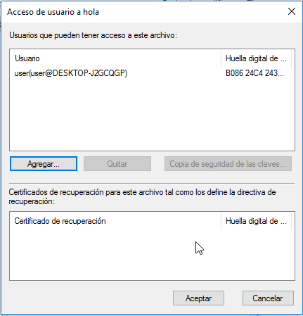

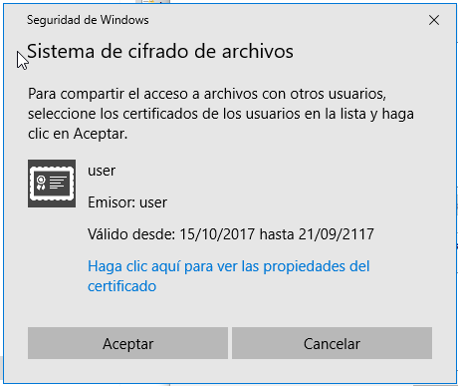

## Para que user esté en esta lista el previamente compartió algo y se gener por lo tanto un certificado asociado a el

## 